Департамент образования Вологодской области

Бюджетное профессиональное образовательное учреждение

Вологодской области

«Тотемский политехнический колледж»

Профессия 08.01.08 Мастер отделочных строительных работ

**Трудное детство детей войны: Завгородняя Галина Алексеевна**

Индивидуальный проект

Выполнила студент группы МСР 108 __________ /Поваренкин Е.К./

(подпись)

Научный руководитель __________ /Н.А. Лебеденко

(подпись)

Допущен к защите

Заместитель директора

по научно- методической и

инновационной деятельности __________ /И.А.Кузнецова/

(подпись) (ФИО)

**«___»______** 2020___ г

Тотьма

2020

|  |  |  |
| --- | --- | --- |
| РАССМОТРЕНО  на предметной (цикловой комиссии)  общепрофессиональных и специальных дисциплин технического профиля  Председатель_________________  Протокол №__________________  «____»_______________2019 г. |  | СОГЛАСОВАНО:  Заместитель директора по научно – методической и инновационной деятельности  _______________ Кузнецова И.А..  «____»_______________2019 г. |

**ЗАДАНИЕ НА ИНДИВИДУАЛЬНЫЙ ПРОЕКТ**

студенту БПОУ ВО «Тотемский политехнический колледж»

Поваренкину Егору Константиновичу

Профессия 08.01.08 Мастер отделочных строительных работ

Тема проекта: **«**Трудное детство детей войны: Завгородняя Галина Алексеевна»

**Исходные данные.**

**-** анкета Завгородней Галины Алексеевны;

- фотоматериал из личного архива Завгородней Галины Алексеевны;

**Продукт проекта**: очерк о жизни и судьбе детей войны на примере биографии Завгородней Галины Алексеевны.

Форма представления проекта: публичное выступление.

Дата выдачи задания 2019 г.

Срок сдачи проекта __________2020 г.

Студент / Поваренкин Е.К /

Преподаватель____________/Лебеденко Н.А./

**СОДЕРЖАНИЕ**

|  |  |  |
| --- | --- | --- |
|  | ПАСПОРТ ПРОЕКТА | 4 |
|  | ВВЕДЕНИЕ | 5 |
|  | ОСНОВНАЯ ЧАСТЬ | 7 |
|  | ЗАКЛЮЧЕНИЕ | 15 |
|  | СПИСОК ЛИТЕРАТУРЫ | 16 |

**ПАСПОРТ ПРОЕКТА**

|  |  |  |
| --- | --- | --- |
| №п/п | Элементы |  |
| 1 | Тема проекта | Трудное детство детей войны: Завгородняя Галина Алексеевна |
| 2 | Руководитель | Лебеденко Наталья Алексеевна, преподаватель БПОУ ВО «Тотемский политехнический колледж» |
| 3 | Участники проекта (ФИО, Возраст) | Поваренкин Егор  – 18лет, студент группы МСР 108, БПОУ ВО «Тотемский политехнический колледж» |
| 4 | Предметная область | Надпредметный |
| 5 | Тип проекта по целевой установке | Исследовательский |
| 6 | Тип проекта по характеру контактов между участниками | Внутренний |
| 7 | Тип проекта по продолжительности | Средней продолжительности |
| 8 | Тип проекта по количеству участников | Индивидуальный |
| 9 | Проблема | Как помочь понять и осознать нам, молодому поколению, что не время творит человека, а он сам является творцом своей эпохи, |
| 10 | Цель проекта | Создание очерка о биографии Завгородней Галины Алексеевны |
| 11 | Предполагаемый продукт | Очерк |
| 13 | Срок окончания работы над проектом | Апрель 2020г |

**ЭТАПЫ РЕАЛИЗАЦИИ ПРОЕКТА**

|  |  |  |
| --- | --- | --- |
| **№ п/п** | **Этапы, мероприятия** | **Ресурсы** |
| 1. | Осознание актуальности проблемы. Постановка цели и задач проекта  Конструирование опросной анкеты. | - интернет |
| 2. | Сбор информации о биографии Завгородней Галины Алексеевны  Беседа с Завгородней Галиной Алексееной | Анкета. |
| 3 | Обобщение информации, оформление проекта | Компьютер, принтер |
| 4. | Создание презентации | Компьютер, интернет. |

**ВВЕДЕНИЕ**

.

**Актуальность выбранной темы**

Мы родились и выросли в мирное время. Мы никогда не слышали воя сирен, извещающих о военной тревоге, не видели разрушенных фашистскими бомбами домов. Нам трудно поверить, что человеческую жизнь, жизнь ребенка можно оборвать в печи крематория.

«Дети и война – нет более ужасного сближения противоположных вещей на свете», - писал А. Твардовский. Горе и страдания, боль и утраты помогли воспитать в наших бабушках и дедушках стремление к достойной жизни, любовь к ней, самопожертвование, сострадание, доброту, отзывчивость, трудолюбие – все те качества, которых так не хватает нашему поколению.

На мой взгляд, историческая память является одним из важных источников патриотического и нравственного воспитания личности. Сохранить этот источник могут помочь нам не только ветераны войны, но и те, кто в военную пору были детьми и подростками, т.е. нашими ровесниками, а ныне  нашими  бабушками и дедушками. О жизни этого поколения мы - студенты  почти ничего не  знаем. А ведь именно они, дети войны, стали главной ее жертвой, так как она лишила их не только детства и всех радостей, которые его сопровождают, но и отняла у многих самых близких людей. Дети военной поры рано стали взрослыми, особенно мальчишки. Им пришлось заменить ушедших на фронт отцов и братьев и у заводского станка, и у плуга на пашне. Именно за их свободу, их будущее шли на смерть отцы и братья. Именно им, детям войны, пришлось восстанавливать родные города и возрождать села.

Вот поэтому я и хочу поговорить о детях войны, рассказать о своих исследованиях в этой области. Хотелось больше узнать о военном времени, о людях, внесших свой бесценный вклад в Победу над фашизмом. О людях, которые живут рядом с нами, об их судьбах, о жизни в довоенные и военные годы мы почти ничего не знаем. Этим было продиктовано мое желание узнать от живых свидетелей того времени о жизни народа в годы Великой Отечественной войны, познакомить со своими исследованиями как можно больше людей. В этом заключается практическое значение моей работы.

**Объект исследования**: трудное детство детей войны.

**Предмет исследования** – трудное детство детей войны: Завгородняя Галина Алексеевна

**Цель проекта** – Создание очерка о детях войны на примере биографии Завгородней Галины Алексеевны

**задачи:**

- собрать материал о биографии Завгородней Галины Алексеевны;

- написать поисково-исследовательскую работу по теме;

- защитить проект, выступая перед студентами нашего колледжа.

**ОСНОВНАЯ ЧАСТЬ**

Детство – самая счастливая пора в жизни каждого ребенка. Но так случилось, что многие дети не видели этой поры. У них не было детства. Дети войны нашего региона сражались на трудовом фронте, работая по 12-14 часов, недоедая и недосыпая. Их враг был не в каске и с автоматом, он чаще всего безлик, как, например, всегда безликим бывает голод, и незрим, как всегда бывает незримой подступающая смерть. Все для фронта – все для Победы. Это они собирали металлом для строительства танков и самолетов. Собирали теплые вещи, вязали варежки и шили одежду.

Кто же такие дети войны?

На сегодня в федеральном законодательстве звание «Дети войны» отсутствует. Инициаторы законопроекта, работавшие над документом, предложили выделить граждан, которые были несовершеннолетними в годы Великой Отечественной войны. К этой категории относятся россияне:

* родившихся в промежуток с 1928 по 1945 год;
* живших в указанный промежуток времени в пределах границ Советского Союза;
* не отбывавших наказание в местах лишения свободы в данный период.

Мы решили взять интервью у Завгородней Галины Алексеевны, которая не понаслышке знает о детстве на войне.

Галина Алексеевна родилась 12 сентября 1943 года в Бабушкинском районе, Верховинском сельсовете, в деревне Дьяково. Мать Завьялова Анастасия Матвеевна была простой колхозницей, которой приходилось выполнять различные работы быть и дояркой, и ухаживать за свиньями, и заготавливать сено, и сеять, и пахать и убирать и молотить зерно. Все работы в то время выполнялись большей частью вручную, поэтому работе отдавалась большая часть времени.

Отец Завьялов Алексей Павлович, был родом из зажиточной многодетной крестьянской семьи. В его семье было пять братьев и сестра. Работали много, дружно, всей семьей. Поэтому его родители имели свой магазин, в котором продавали не только продукты питания, но и мануфактуру. Таких крестьян в то время называли «кулаками» и в 1930 году их как многих других, «раскулачили», забрав все нажитое имущество. Отца Алексея Павловича посадили в тюрьму в г. Тотьма, где он заболел и скончался.

Сам Алексей Павлович также как и Анастасия Матвеевна работал в колхозе, который назывался «Новый путь» конюхом. Так как основной тяговой силой были лошади, то приходилось и пахать и сеять и возить сено, зерно, т.е выполнять транспортные работы.

В 1941 году началась Великая отечественная война. К тому времени в семье Анастасии Матвеевны и Алексея Павловича было двое детей – дочь Валентина и сын Семен. Волна демобилизации захлестнула и Бабушкинский район. Главу семьи сразу же взяли в ряды Красной Армии. Где он воевал на Северо – западном фронте под командованием маршала Советского Союза Конева И.С.

В 1942 году Алексея Павловича ранили, он лежал в госпитале и отправили домой поправлять здоровье. Во время кратковременного отпуска, он так же как и все помогал в колхозе, так как там остались одни женщины, дети и старики. По окончании отпуска он снова отправился на фронт, где в 1944 году пропал без вести.

В 1943 году родилась Галина Алексеевна. Мать с раннего утра и до позднего вечера находилась на колхозных работах. За грудным ребенком присматривали старший брат и сестра. Галина Алексеевна вспоминает: «Из своего детства помню, что жили постоянно впроголодь, Семен собирал на полях мерзлую картошку, колоски, пек оладьи. Да и то этого делать было нельзя, если увидят, то отберут и накажут. Игрушек, конечно же, никаких не было и в помине, шили тряпичных кукол, использовали в качестве игрушек домашнюю утварь. Иногда заходила к соседям (старики были дома на работу в колхоз не ходили) пела, танцевала – то там что -то дадут, то здесь чем – то накормят». Из одежды тоже ничего не было, перешивали старые вещи, на ногах- лапти, которые сплел сосед, а до этого ходила босиком.

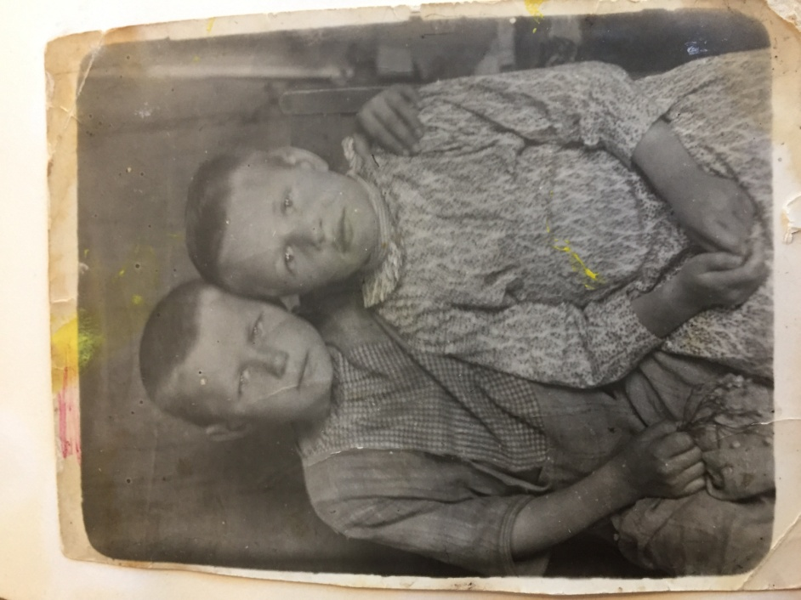

Рис 1 Завгородняя Галина Алексеевна (справа)

В военное время детей в деревне было мало, поэтому основными друзьями были старики. Анастасия Матвеевна работала на ферме, так как там зимой было холодно, то приносила домой маленьких поросят, чтобы выходить, вот и приходилось маленькой Гале присматривать за целым выводком, держать их на печи, смотреть, чтобы не свалились. С раннего детства научилась ухаживать за скотом: выгоняла корову на пастбище, пасла овец, кормила кур.

В школу Галина Алексеевна пошла в 1950 году. В то время начальная школа находилась в соседней деревне Антоново, приходилось ходить за 2 км. А с пятого класса – в д. Юркино за 18километров. Уходили в воскресение и возвращались в субботу. Ходили пешком, через лес. Из пожитков – картошка да кусок сахара, весь этот скудный провиант надо было растянуть на целую неделю. Жили на квартире по несколько человек, сами топили печи, варили картошку. Учителями в то время работали Трофимова Галина Николаевна и Махина Зоя Анатольевна.

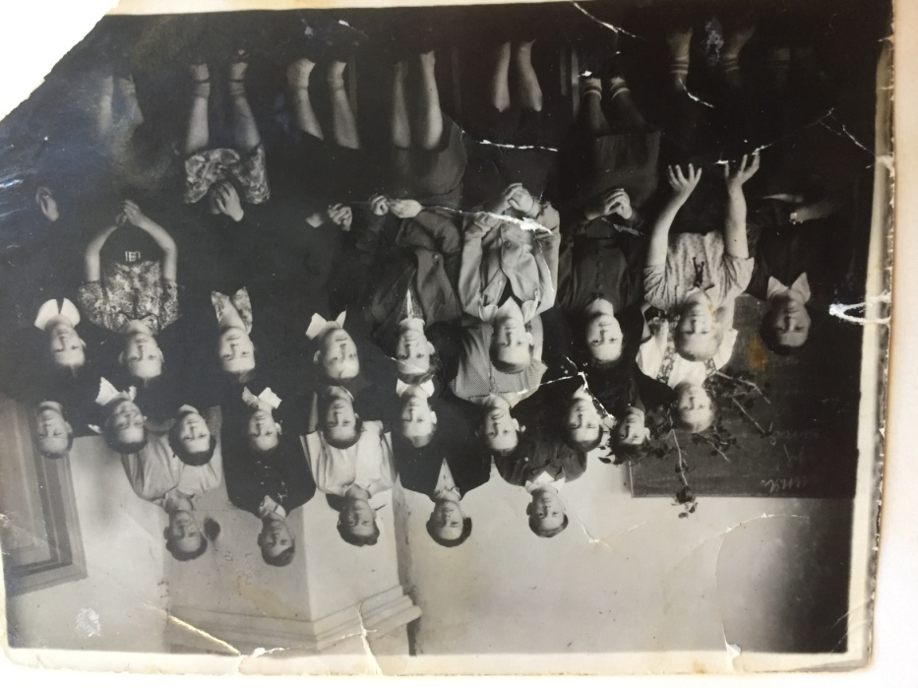

Рис 2 Школьные годы (Галина Алексеевна в первом ряду, крайняя слева)

Зимой в школе выдавали лыжи, то отправлялись домой на лыжах, и то побыстрее. Несмотря на холод, голод жили весело. В школе проводились разные мероприятия, концерты.

Галина Алексеевна рассказывает: «В летнее время на каникулах отдыхать было некогда, так как ходили на сенокос, возили корма. Помню тачка была такая деревянная с такими же деревянными колесами, сделал сам Семен. Вот на ней и возили. Не доедали не только мы, но скот. Бывало погонишь стадо на пастбище, а корова возьми да и упади с голоду. Приходилось бежать за доярками, привязывали веревки и тащили волоком». Осенью занятия начинались поздно, так как надо было убрать урожай: картошку, турнепс. Причем свой огород разрешали после того как все колхозные поля были убраны. Вот копаем картошку, а «белые мухи» уже пролетают». В колхозе был свой молокозавод, где производили смеану и сливки.

Брат Семен после школы уехал в Вологду и поступил в ФЗО учиться на плотника, сестра Валентина – уехала в лесопункт, работала в лесу, заготавливала серу. После седьмого класса Галина Алексеевна уже работала со всеми в бригаде, заготавливала сено. Она вспоминает: «когда косили траву, надо было успевать за всеми, руки болели, на ладонях мозоли, но на душе было радостно. Вот так – труд приносил радость и удовольствие, не смотря на то, что было больно и тяжело».

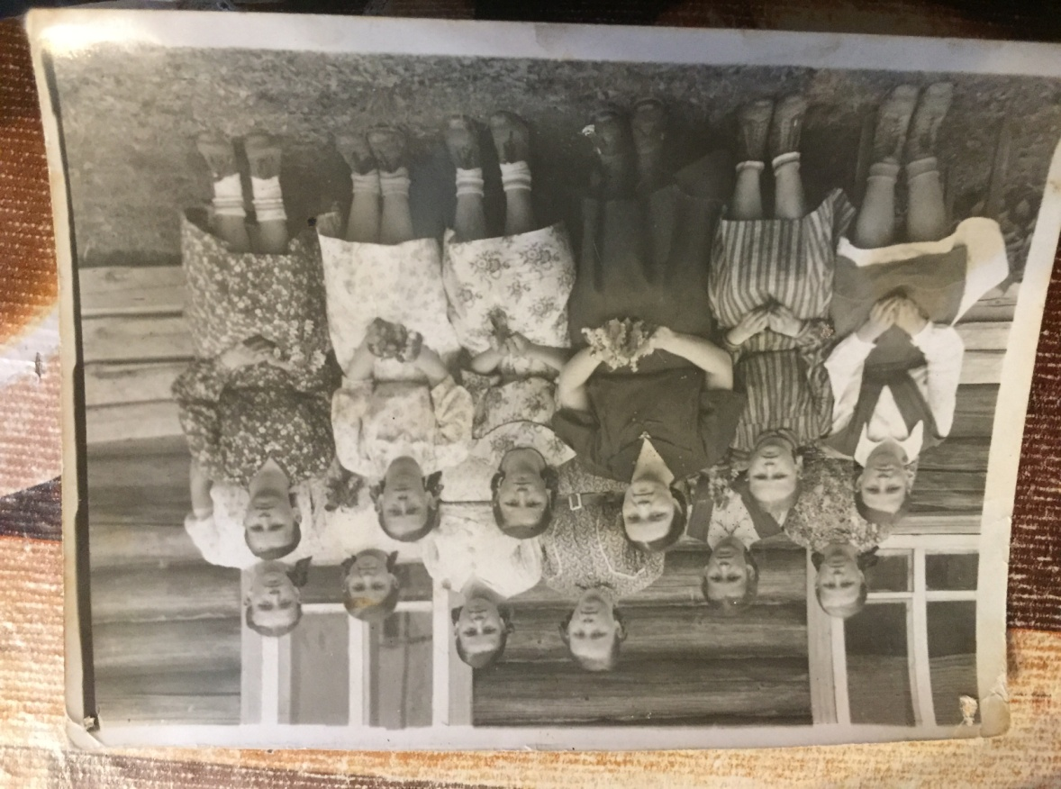

Рис 3 Выпускной класс (Галина Алексеевна в первом ряду, первая слева

По окончании школы, а в то время образование было восьмилетним, Галина Алексеевна поехала работать к Сестре в Октябрьский лесопункт. Там работала на пекарне. Там тоже весь труд был ручным. Вставать надо было рано, приходили на работу к 4 часам утра, кололи и носили дрова, топили печи, месили тесто. Даже воду надо было принести с реки. «А буханки получались большие, высокие. Хлеб был ароматным и таким вкусным» - говорит Галина Алексеевна. Потом приходилось работать на железной дороге, укладывать шпалы и рельсы.

В то время надо было восстанавливать сельское хозяйство, поэтому людей из колхозов не отпускали – им просто не отдавали паспорта, пришлось нова вернуться в колхоз. Но там Галина Алексеевна жила не долго, вместе со своими подругами, без документов поехали в Крым, там их взяли на работу в рассадное отделение, которое занималось выращиванием рассады табака, но с тем условием, что если будут какие – то замечания, то сразу же отправят обратно. Работать деревенские девушки умели, поэтому никаких замечаний и не было.

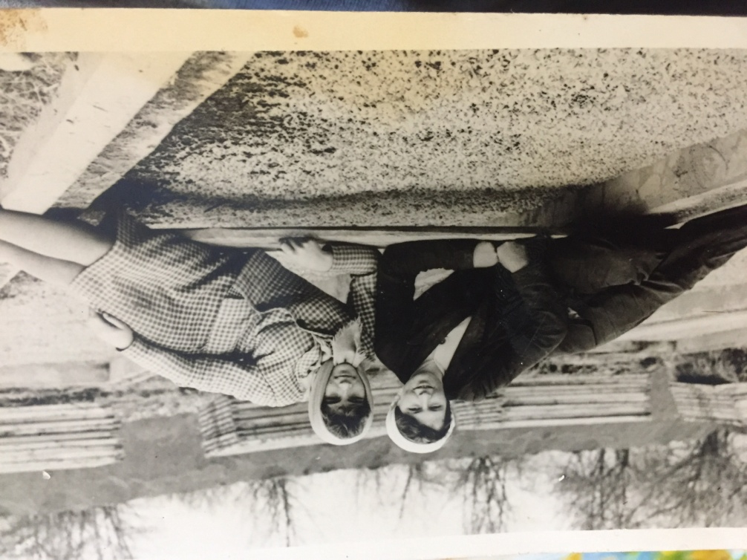

Рис 3 В Крыму, в рассадном (Галина Алексеевна слева)

В Крыму Галина Алексеевна вышла замуж, у нее родилась дочь и в 1968 году вместе с мужем вернулись в Тотьму и поселились в поселок Октябрьский.

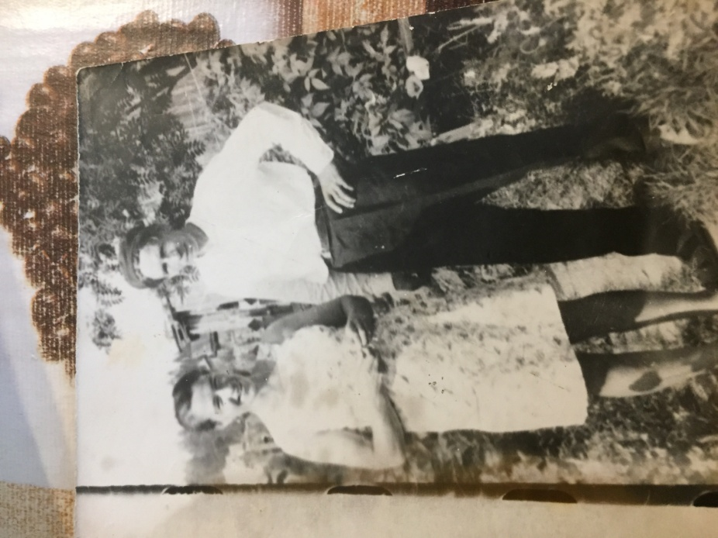

Рис 4 Галина Алексеевна с мужем Алексеем Ивановичем

Семья росла, к тому времени родилась еще одна дочь, жизнь шла своим чередом. За свою трудовую жизнь, Галина Алексеевна работала десятником в лесу, на комбинате бытового обслуживания – в химчистке, в районной больнице в отделении интенсивной терапии. Трудовую деятельность завершила в возрасте 67 лет.

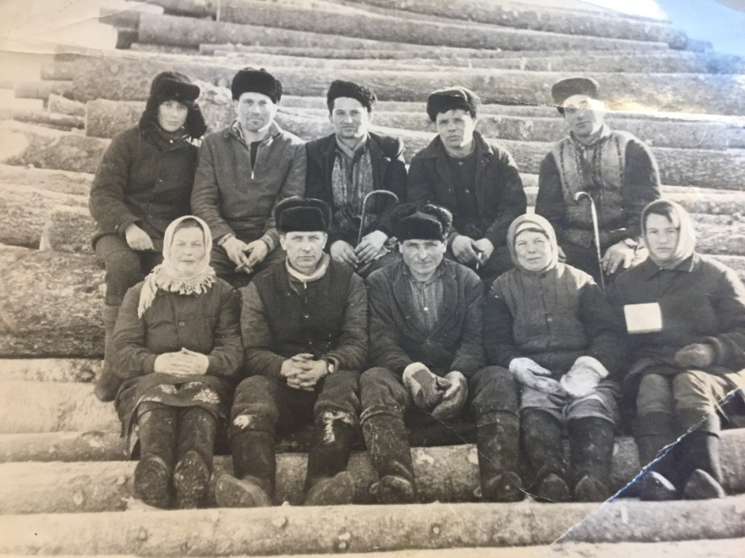

Рис 5. Работа десятником в пос. Октябрьском

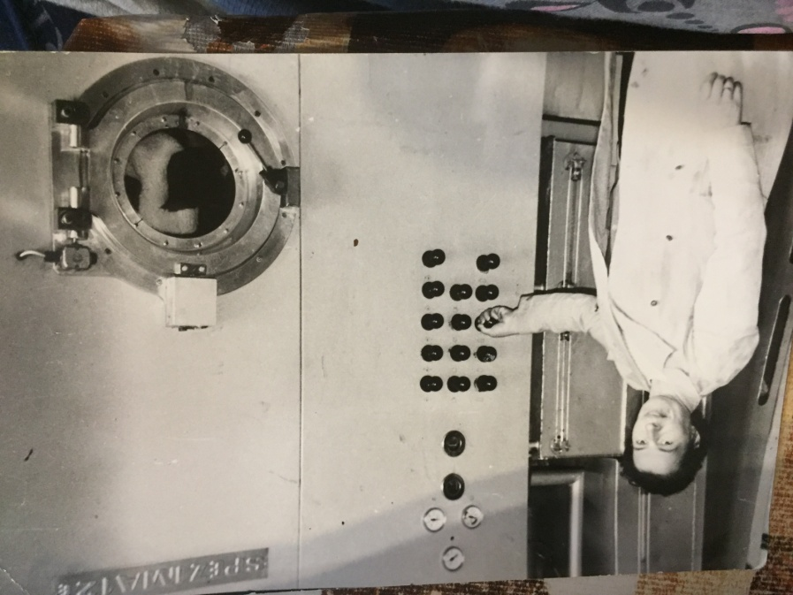

Рис 6 Работа на комбинате бытового обслуживания в химчистке.

В настоящее время Галина Алексеевна живет в Тотьме, остается такой же жизнерадостной, трудолюбивой, неугомонной. Имеет внука Матвея, который учится в г. Ярославле. Все в ее жизни получилось так как надо, так как и должно быть. Ведь этот заряд жизнелюбия, ответственности, трудолюбия она получила с раннего детства.

**ЗАКЛЮЧЕНИЕ**

Все, что вынесло поколение людей военных лет – это подвиг, самопожертвование во имя Победы правого дела отечественной войны советского народа. Все – от стариков, женщин, подростков до детей военных лет – стяжали себе право называться ветеранами войны. Старшие ковали победу на трудовом фронте, дети пожертвовали своим детством, а с ним и материнскими ласками и уютом домашнего очага во имя разгрома фашистской Германии. Людям, чье детство украла война, до сих пор снится то страшное время. Дети войны – самые обыкновенные мальчишки и девчонки. Пришел час – они показали, каким огромным может стать маленькое детское сердце, когда в нем есть любовь к Родине и ненависть к ее врагам. Их повзрослевшее детство наполнено тяжелыми испытаниями, такими, что придумай их даже очень талантливый писатель, в них трудно было бы даже поверить. Но это было, было в истории нашей страны.

**СПИСОК ЛИТЕРАИУРЫ**

1. Документы и фотографии из личного архива Завгородней Г.А.